Príloha č. 6
Input list & Stageplan

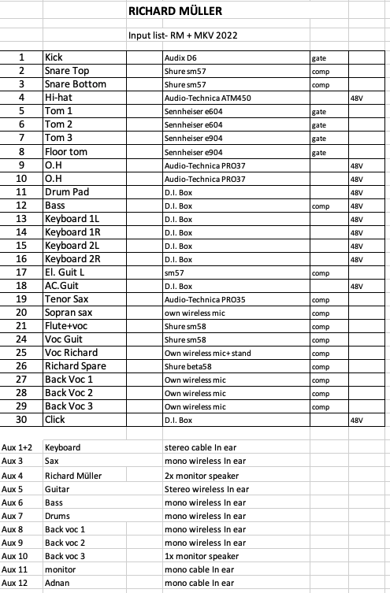

Technické požadavky Richard Müller a band
P.A.:
Profesionální zavěšený P.A. systém(Meyer Sound, L´acoustics, D&B, Nexo, JBL VTX, Adamson)s dostatečným výkonem a pokrytím pro daný typ akce. Neakceptujeme P.A. systémy nízké kvality a domácí výroby.

F.O.H.:
přivezeme si vlastní mixpult (Yamaha QL5). Požadujeme volné místo pro uložení pultu na F.O.H pozici, pro venkovní akce zastřešené. Mixážní pult musí být umístěn ve středu hlediště vzhledem k pódiu, ne na a pod balkónem.
Prosíme zajistit 1x230V zásuvku a 2x kvalitní CAT6(a vyšší) kabel bezpečně natažený mezi F.O.H. a pódiem.

Monitor:
přivezeme si vlastní In-ear monitory a stagebox. Požadujeme kryté volné místo k umístění stageboxu, In-ear a mikrofonních racků na pódiu nebo u pódia na straně nástupu na pódium a 1x230V samostatně jištěnou (16A) zásuvku.
Požadujeme 1. nezávislou odposlechovou cestu pro Richarda Müllera (s možností snadného připojení do našeho stageboxu) a 2ks profesionálních pódiových monitorů (Meyer, L´acoustics, D&B, Adamson, JBL, NEXO)

Stage:
Mikrofony, bezdrátové mikrofony , In-ear monitory a D.I. boxy si přivezeme vlastní.
Riser: 1ks 3m x 2m x 0,4m pro bicí,
1ks 2m x 2m x 0,2m pro vokalistky (pokud jsou součástí vystoupení)

Rozvody 230V po pódiu dle Stageplanu.
Dostatečné množství kvalitních a funkčních signálových XLR kabelů.
Mikrofonní stativy: 6ks vysoký s ramenem, 3ks vysoký rovný, 3ks střední s ramenem, 1ks malý s ramenem.

Prosíme pred každým koncertom kontaktovať nášho zvukára a informovať o technickom zabezpečení daného koncertu.
Kontakt na zvukára dodá Komisionár.

